Организация развивающей предметно-пространственной среды логопедического кабинета ДОУ
Учитель-логопед Дмитриева П.Т.,
высшая кв категория, педстаж 39л
МБДОУ Д/с №8 «Родничок»

Современные стандарты, предъявляемые к качеству образования заставляют по-новому взглянуть на организацию развивающей предметно-пространственной среды в ДОУ. В детском саду этому уделяется особое значение и в последнее время оснащение и оборудование логопедических кабинетов ДОУ значительно улучшилось. Созданная предметно-пространственная среда в логопедическом кабинете представляет собой разнообразие материалов, оборудования и инвентаря, которые обеспечивают:
- игровую, познавательную, исследовательскую и творческую активность воспитанников с ОВЗ, экспериментирование с доступными детям материалами;
- развитие артикуляционной и мелкой моторики, а также двигательной активности;
- эмоциональное благополучие детей во взаимодействии с предметно – пространственным окружением;
Кабинет имеет различные функциональные зоны, оснащён современным логопедическим оборудованием, новой мебелью, различным игровым оборудованием, методическими пособиями и литературой.
Несмотря на то, что площадь кабинета небольшая, можно выделить различные функциональные зоны, которые позволяют максимально эффективно использовать имеющееся пространство.
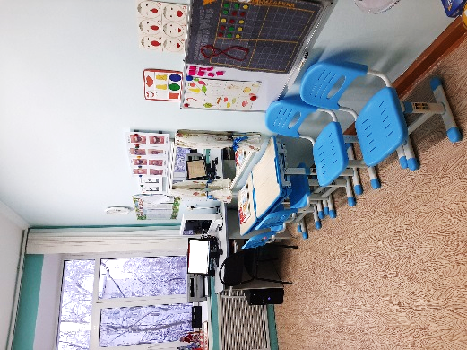
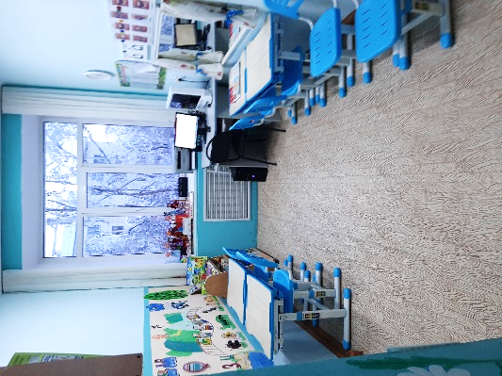

Можно выделить следующие зоны:
- Зона коррекции звукопроизношения;
- Рабочая зона учителя-логопеда;
- Учебно-образовательная зона;
- Зона развития мелкой моторики;
- Зона хранения дидактического и методического материала;
- Консультативно-информационная зона.

  - Зона коррекции звукопроизношения.
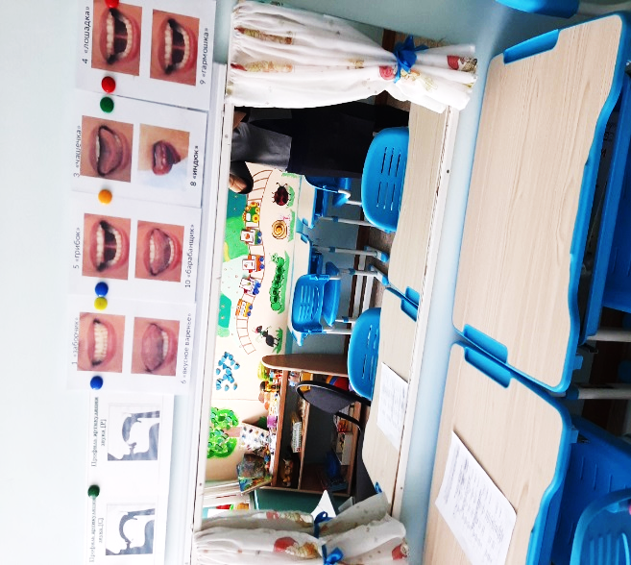

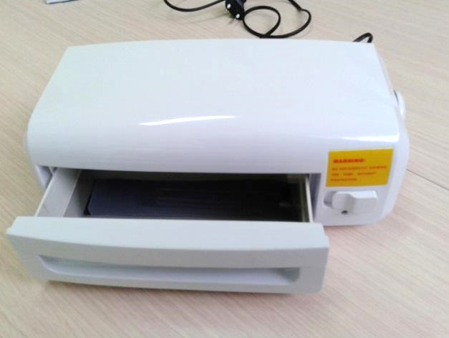
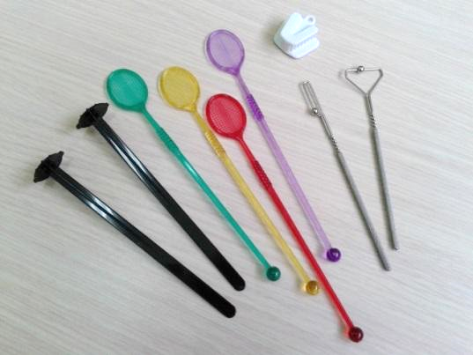
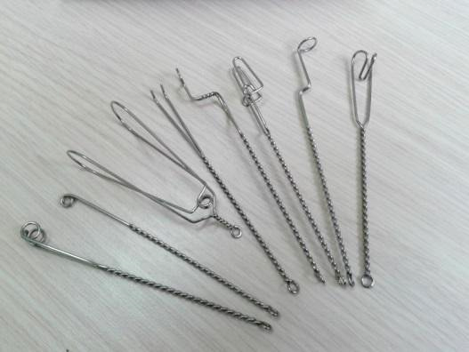
Зона оснащена современным логопедическим оборудованием: логопедическими зондами для постановки звуков, массажными зондами, тренажёрами для кончика языка, массажёром для языка, зондозаменителями, роторасширителями, пособиями, игрушками и тренажёрами для развития воздушной струи, одноразовыми влажными салфетками, стерильными салфетками, одноразовыми перчатками, зеркалом, лампой дневного света, наглядно-дидактическим материалом для индивидуальной работы, кварцевым стерилизатором для логопедических зондов.
  - Учебно-образовательная зона
Зона оснащена удобными столами, стульями, индивидуальными зеркалами (по количеству детей), канцелярскими наборами, магнитно-маркерной доской (размер 60/90 см), настенной кассой букв, различными демонстрационными пособиями.
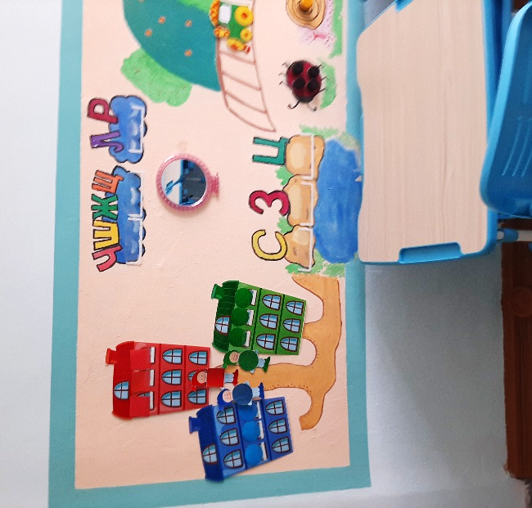
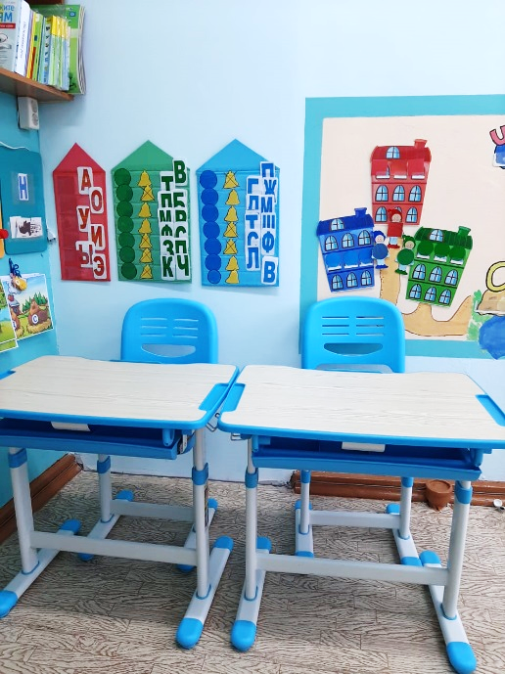
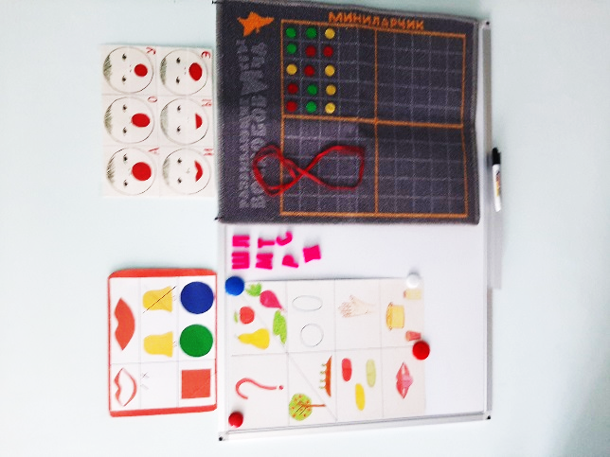
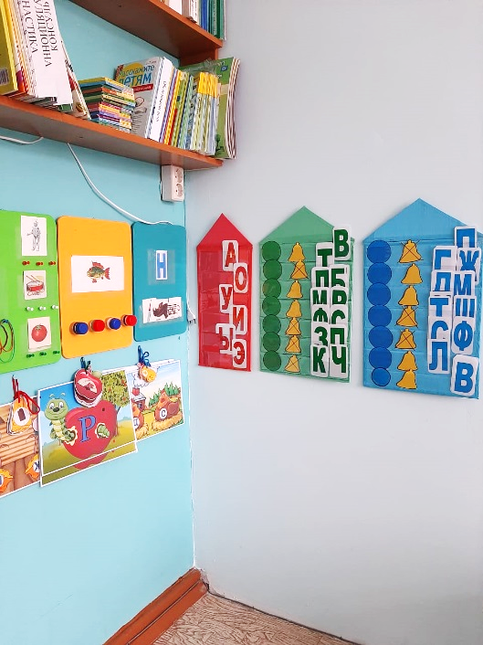

  - Зона наглядно - методического сопровождения
Данная зона кабинета оснащена систематизированным наглядно-демонстрационным материалом по развитию речи, обучению грамоте, профилактике дисграфии и дислексии. В зоне методического сопровождения находится систематизированный наглядный материал, размещенный в специальных папках, классифицированный по лексической тематике, диагностике и коррекции звукопроизношения, связной речи, лексико-грамматических категорий и т.д. Созданы различные картотеки (картотека предметных картинок на различные группы звуков, картотека пальчиковых игр, картотека речевого материала по автоматизации звуков, картотека речевых игр по автоматизации звуков, тематическая картотека) В широком ассортименте представлены речевые игры, игры на развитие высших психических функций, настольные игры. Имеется фонотека: СD-диски с записью логоритмических упражнений и пятиминуток; «Веселая логоритмика», серия дисков «Мерсибо» с логопедическими интерактивными играми, видео-презентации по лексическим тема
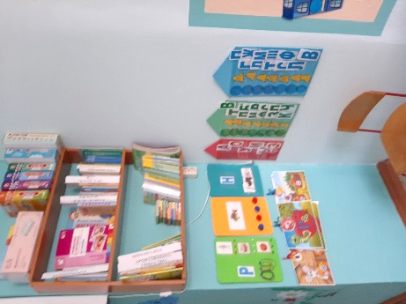
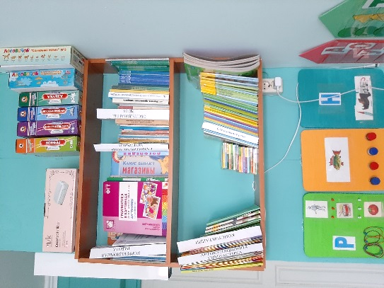

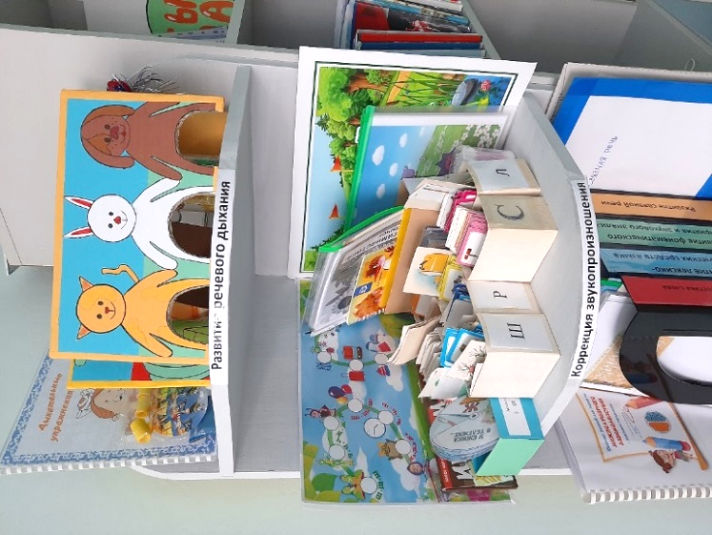
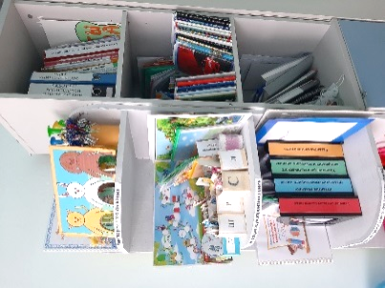

4. Зона развития мелкой моторики
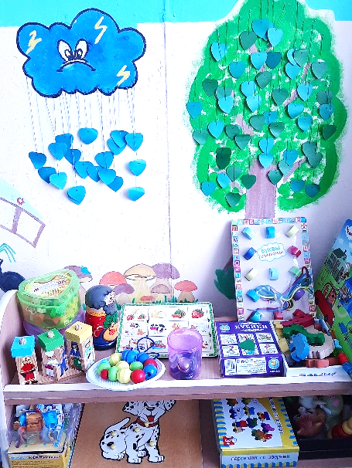
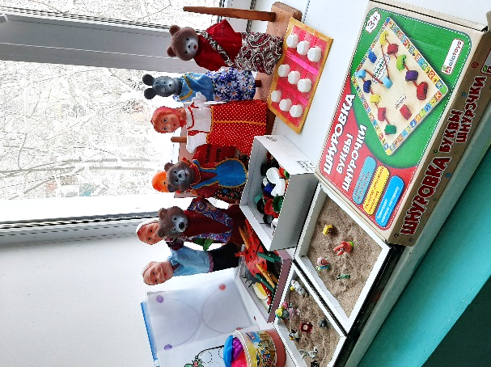
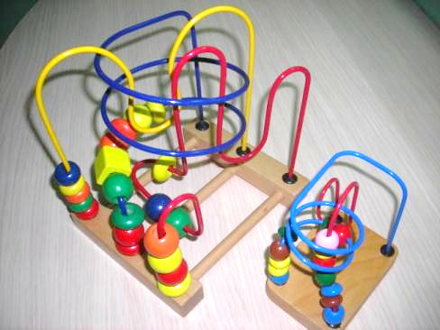
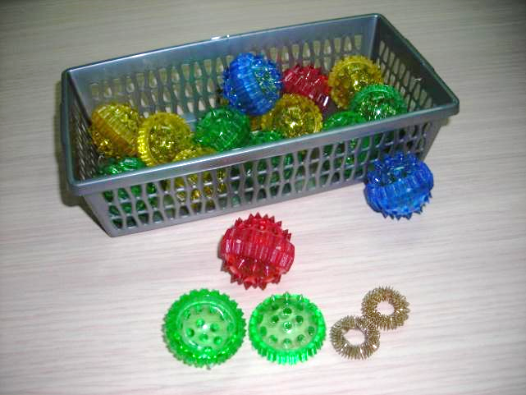
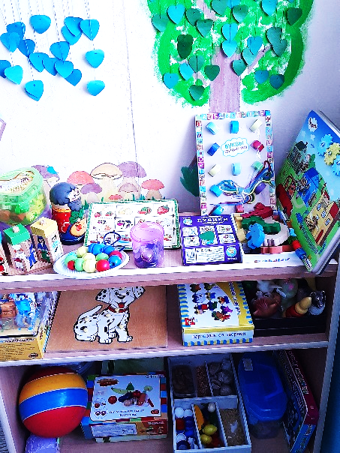
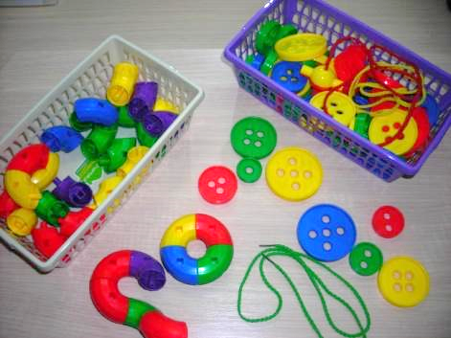
Логопедический кабинет оснащен достаточным количеством разнообразных игр и пособий по формированию мелкой моторики руки (лабиринты, мягкие пазлы, игры-шнуровки, мозаики, вкладыши, сенсорные доски, массажеры «Су-Джок», мягкие конструкторы, сухой бассейн, кукольный театр и др.)

5. Консультативно-информационная зона
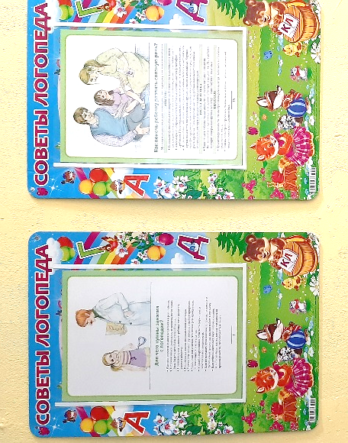
Зона представлена «Уголком логопеда», расположенным при входе в логопедический кабинет, где размещаются консультационные материалы.
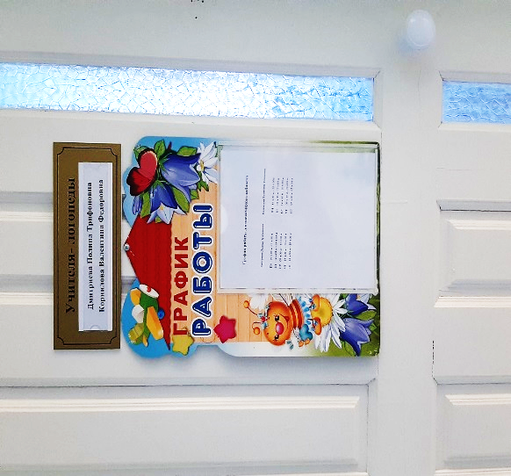
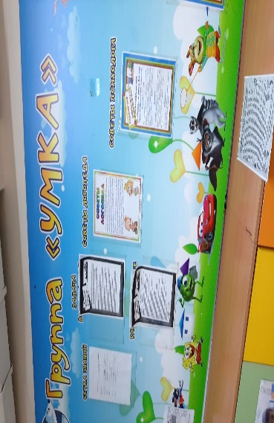
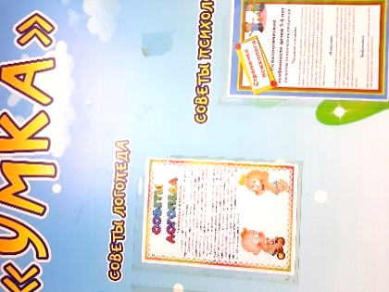
Также имеются консультативные зоны для родителей в группах детского сада. Здесь регулярно размещается важная информация для родителей (консультации, памятки, буклеты).

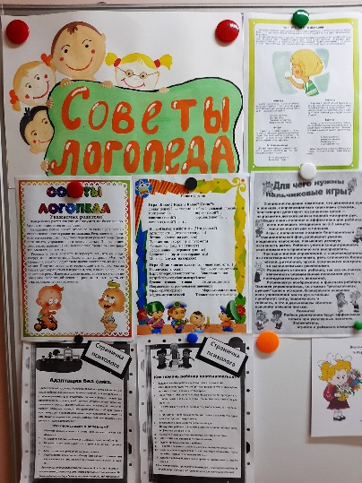

7. Рабочая зона учителя-логопеда
Рабочая зона учителя-логопеда оснащена функциональной мебелью, компьютером, принтером, магнитофоном, необходимыми канцелярскими принадлежностями, имеется «Уголок логопеда»
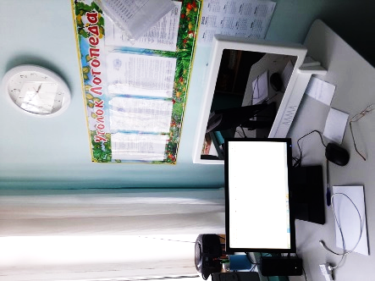
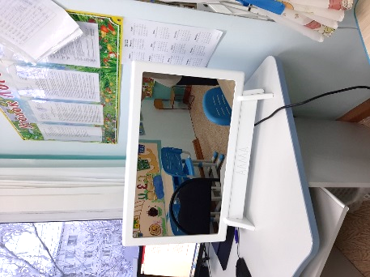
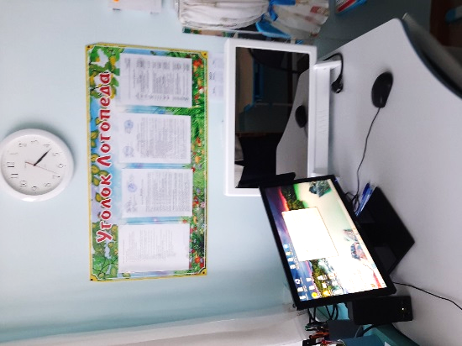

В логопедический кабинет приобретено современное интерактивное зеркало логопеда Алма (Дошкольное образование), где есть набор интерактивных игр Логоассорти для использования на занятиях, компьютерная методика для обследования речи детей с использованием программы из Мерсибо. Это позволяет осуществлять логопедическую работу более качественно и эффективно.
Таким образом, среда, окружающая воспитанников с ОВЗ в логопедическом кабинете, обеспечивает чувство психологической защищенности, является средством полноценного развития, сочетает в себе как традиционные, так и инновационные методы, приемы и технологии воздействия на речь ребенка.
Обобщая, можно сказать, что развивающая предметно-пространственная среда создана с учетом современных требований ФГОС, что способствует стимулированию благоприятного речевого развития дошкольников с ОВЗ, а также их самостоятельности, инициативности и активности.

